Helsenæringen
Sammen om verdiskaping og bedre tjenester

Sammendrag av Meld. St. 18 (2018–2019)

Statsrådenes forord
For første gang legges det fram en stortingsmelding om helsenæringen. Med den ønsker Regjeringen å bidra til økt verdiskaping i norsk økonomi, flere lønnsomme arbeidsplasser og en bedre og mer effektiv helse- og omsorgstjeneste.
Helsenæringen bidrar til verdiskapingen som ligger til grunn for vår felles velferd. Bedrifter som leverer de varene og tjenestene helse- og omsorgstjenesten trenger kan nå et stort marked, ikke bare i Norge, men også internasjonalt.
Befolkningen blir eldre og vi blir flere med kroniske og sammensatte sykdommer. Vi må tenke innovativt om hvordan vi kan løse disse utfordringene framover. Næringslivet kan ved hjelp av innovasjon, ny teknologi og digitalisering bidra til bedre tjenester og mer bærekraftige løsninger.
For å lykkes må vi bygge en sterkere kultur for samarbeid. Framtidens helse- og omsorgstjeneste utvikles i et samspill mellom pasientene, de som arbeider i tjenestene, sterke forskningsmiljøer og næringslivet. Vi ønsker derfor at norsk helse- og omsorgstjeneste skal være en attraktiv utviklingspartner for norsk og internasjonalt næringsliv. Vi ønsker også økt kommersialisering av medisinsk og helsefaglig forskning og ideer fra helse- og omsorgssektoren.
Forutsetningene for å lykkes med helsenæring i Norge er gode. Men samtidig er det utfordringer som vi med denne meldingen tar tak i, slik at vi kan legge til rette for videre positiv utvikling i helsenæringen.
Næringsminister Torbjørn Røe Isaksen
Foto: Marte Garmann
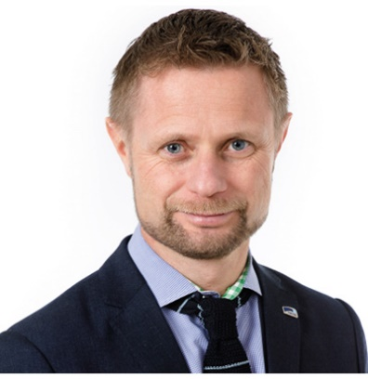
Helseminister Bent Høie
Foto: Bjørn Stuedal
Målet med meldingen
Hovedmålet med Helsenæringsmeldingen er å bidra til økt konkurransekraft i den norske helsenæringen og samtidig bidra til en mer bærekraftig helse- og omsorgstjeneste, i form av mer effektiv forebygging, behandling og omsorg.
Regjeringens næringspolitikk treffer helsenæringen godt. Hovedutfordringene for videre vekst og utvikling i helsenæringen ligger i etterspørselssiden i det norske hjemmemarkedet. Dersom de største hindrene og barrierene i hjemmemarkedet blir håndtert, vil dette styrke helsenæringens konkurransekraft.
Bedrifter som ønsker å levere til, og samarbeide med, den offentlige helse- og omsorgssektoren, bør ha innsikt i sektorens behov og levere løsninger som bidrar til bærekraft. De bedriftene som leverer de varene og tjenestene helse- og omsorgssektoren trenger for å løse sine utfordringer på en mer effektiv måte, vil kunne nå et stort marked, ikke bare i Norge, men også internasjonalt.
Pasientens helsetjeneste må utvikles innenfor bærekraftige rammer. Næringslivet er en del av løsningen. Et attraktivt hjemmemarked for helsenæringen vil danne grunnlag for økt verdiskaping og flere lønnsomme arbeidsplasser i norsk helsenæring.
Om næringen
Helsenæringen består av virksomheter som utvikler og produserer varer og tjenester til bruk i privat og offentlig helse- og omsorgstjeneste eller til bruk i forebygging, diagnostikk, behandling og rehabilitering av sykdom hos mennesker.
Helsenæringen hadde en verdiskaping på 79,2 mrd. kroner i 2016. Verdiskapingen i helsenæringen utgjør om lag tre pst. av fastlandsøkonomien. Veksten i verdiskapingen i helsenæringen har de siste årene vært høyere enn i fastlandsøkonomien samlet sett. Helsenæringen sysselsatte om lag 100 000 personer i 2016, en økning på 18 pst. fra 2008. Veksten i sysselsetting har vært lavere enn for verdiskapingen, noe som betyr at verdiskapingen per sysselsatt har økt.
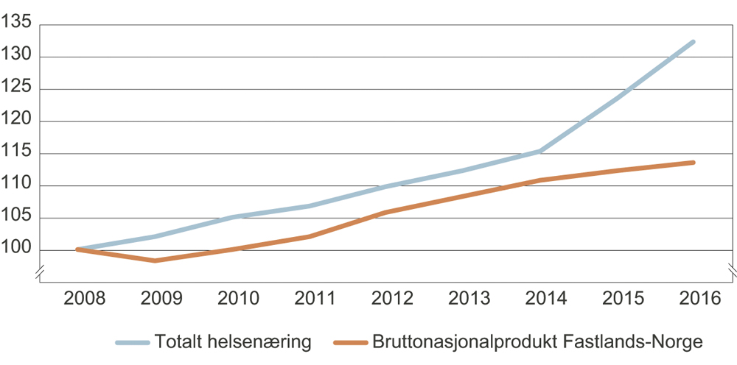
Verdiskaping i helsenæring og fastlandsøkonomien, indekser i faste priser, 2008=100
SSB og NFD
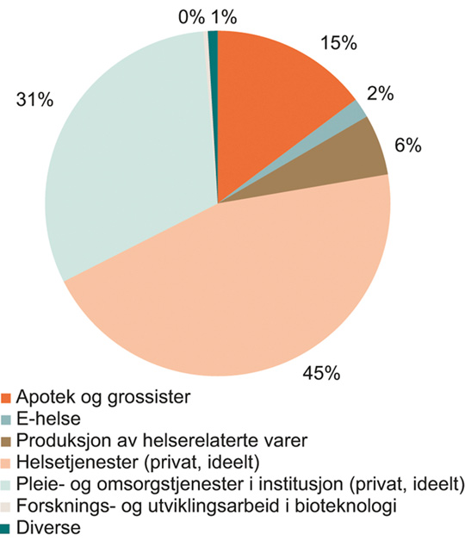
Sysselsatte personer 2016. Andeler av totalen
SSB og NFD
Utgangspunkt er godt, potensialet stort
Utgangspunktet for norsk helsenæring er godt, men det er barrierer som kan gjøre det krevende å vokse, for enkeltvirksomheter og som næring.
Fortrinnene som ligger til grunn for en vekstkraftig og innovativ helsenæring er et resultat av investeringer som er gjort over mange år: i utdanning, forskning og utvikling, i et åpent og tillitsfullt samfunn, og i en kunnskapsbasert helse- og omsorgstjeneste med høy dekningsgrad og høy kvalitet.
Norsk næringsliv har samlet sett gode vilkår, med et effektivt skattesystem, god infrastruktur og politisk stabilitet. Vår høyt utdannede arbeidskraft har i internasjonal sammenheng lave lønninger. Norge vurderes dessuten som et land hvor det er relativt enkelt å drive næringsvirksomhet.
Utfordringene helsenæringen står overfor er blant annet knyttet til kulturen for samarbeid mellom næringsliv, universitets- og høyskolesektoren og helse- og omsorgssektoren. Uklarhet om hvor langt det offentliges ansvar går i å utvikle og sørge for nye løsninger, særlig på e-helseområdet, og den offentlige helse- og omsorgstjenestens håndtering av offentlige anskaffelser er til tider krevende.
Antallet industrifinansierte kliniske studier av legemidler gått ned de siste årene. Delene av næringslivet som utvikler e-helseløsninger og medisinsk utstyr ser behov for bedre tilgang til testfasiliteter. Tilgangen til helse- og registerdata er utfordrende for mange i helsenæringen. Det er videre et potensial for økt kommersialisering av forskning og ideer fra helse- og omsorgssektoren. Arbeidet med kommersialisering og å skaffe tilstrekkelig finansiering oppleves som krevende for mange bedrifter innenfor helsenæringen i Norge. Erfaringer og innspill fra næringen viser at et velfungerende hjemmemarked er viktig for at norske bedrifter skal lykkes i globale markeder.
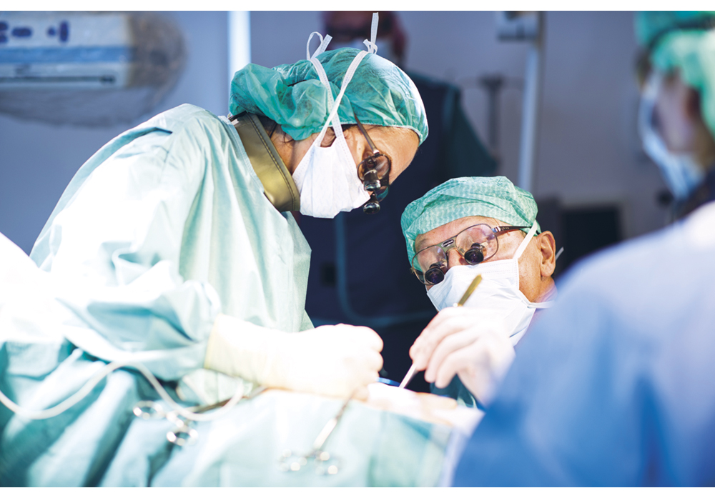
Intervensjonssenteret ved Oslo universitetssykehus
Foto: Intervensjonssenteret ved Oslo universitetssykehus
Regjeringens politikk for helsenæringen
Regjeringen vil bidra til å bedre den norske helsenæringens konkurransekraft og samtidig bidra til en mer bærekraftig helse- og omsorgstjeneste, i form av mer effektiv forebygging, behandling og omsorg. Utvikling av bedre helse- og omsorgstjenester fordrer et konstruktivt samarbeid med helsenæringen nasjonalt og internasjonalt. Slik kan en innovativ og konkurransedyktig norsk helsenæring bidra til at helsepolitiske mål nås. Samtidig kan et bedre samarbeid danne grunnlag for vekst i norsk helsenæring. Det helsepolitiske målet om god og effektiv pasientbehandling vil indirekte kunne bidra til å nå det næringspolitiske målet om økt samlet verdiskaping i norsk økonomi innenfor bærekraftige rammer.
Utgangspunktet for norsk helsenæring er godt, men det er barrierer som kan gjøre det krevende å vokse, for enkeltvirksomheter og som næring. I arbeidet med å bedre helsenæringens konkurransekraft er det nødvendig å bygge ned disse barrierene. Med positiv utvikling på områdene som er spesielt krevende, vil både næringspolitiske og helsepolitiske mål kunne nås. Regjeringens politikk for å oppnå dette, og som presenteres nærmere i de følgende kapitlene, er:
- å ha en sterkere kultur for dialog og kontakt mellom næringsliv, universitets- og høyskolesektoren og helse- og omsorgssektoren.
- å arbeide for gode rammebetingelser generelt og for forskning og utvikling spesielt.
- at helse- og omsorgstjenesten skal være en attraktiv samarbeidspartner for næringslivet.
- å legge til rette for økt kommersialisering av medisinsk og helsefaglig forskning og ideer fra helse- og omsorgssektoren.
Etablere en sterkere kultur for samarbeid
Næringslivet kan bidra til både bedre løsninger og en mer effektiv ressursbruk i helsesektoren. Næringslivet kan, med sine arbeidsformer og dynamikk, bistå helsetjenesten og helseforvaltningen til å nå sine mål. Det er ledelsen i helse- og omsorgstjenesten sitt ansvar å utnytte dette potensialet og å gjøre det på en hensiktsmessig måte. Regjeringen ønsker en sterkere kultur for dialog og kontakt mellom næringsliv og helse- og omsorgssektoren.
Næringslivet og helse- og omsorgssektoren har ulike ansvar og interesser. Helse- og omsorgssektoren skal være en krevende utviklingspartner og kunde, og samtidig stille høye krav til dokumentasjon. Det kreves profesjonalitet og forutsigbarhet i disse rollene. Regjeringen forventer at helse- og omsorgstjenesten og helseforvaltningen har gode prinsipper og rutiner for samarbeid med næringslivet.
I kapittel 6 i meldingen beskrives betydningen av ledelse for å skape en nødvendig kultur for innovasjon og utvikling i helsesektoren og næringslivets rolle i dette. Kapittelet drøfter videre det offentliges og privates rolle i å utvikle nye tjenester, særlig innenfor IKT. Videre beskrives rammene for næringslivssamarbeid samt ulike former for samarbeidsarenaer.
For å bidra til at innovasjonskraften, kompetansen og ressursene i næringslivet i større grad skal gi gevinster for helse- og omsorgstjenestene, vil regjeringen:
- tydeliggjøre forventninger om samarbeid med næringslivet i oppdragsdokumentet til de regionale helseforetakene og i tildelingsbrev til underliggende etater
- overføre ansvar, oppgaver og ansatte knyttet til eksisterende e-helseløsninger fra Direktoratet for e-helse til Norsk Helsenett SF
- legge fram en ny nasjonal helse- og sykehusplan hvor samhandling, teknologi og kompetanse er sentrale temaer
- fortsette utviklingsarbeidet av finansieringssystemet til sykehusene for at det bedre skal understøtte sammenhengende forløp, bruk av ny teknologi og innovasjon i tjenesteutformingen
- videreutvikle HelseOmsorg21-rådet som samhandlingsarena for næringslivssamarbeid
- vurdere hvordan innovasjonsaktivitet i de kommunale helse- og omsorgstjenestene best kan utvikles
- tilrettelegge for at Husbanken kan videreutvikle veiledningsarbeidet overfor kommuner og berørte bransjer for å stimulere til kunnskapsutvikling og nye løsninger på leverandørsiden i forbindelse med forvaltningen av investeringstilskuddet til heldøgns omsorgsplasser
- legge til rette for lederutvikling innenfor innovasjon og næringsutvikling, herunder at dette ivaretas i det nye topplederprogrammet for ledere i spesialisthelsetjenesten og kommunale helse- og omsorgstjenester

Gode rammebetingelser for næringslivet
Regjeringen fører en næringspolitikk som legger til rette for vekst og utvikling i næringslivet, også i helsenæringen. Gode vilkår for å drive næringsvirksomhet sikrer at arbeidskraft og kapital går dit hvor avkastningen er størst.
Forskning og innovasjon legger til rette for fornyelse og omstilling til et mer produktivt næringsliv. Siden 2013 har regjeringen styrket de landsdekkende, næringsrettede ordningene for forskning og innovasjon, og helsenæringen bruker disse ordningene aktivt.
Regjeringen har en langtidsplan for forskning og høyere utdanning med satsinger på teknologi og omstilling i næringslivet som vil være viktig for videre vekst og utvikling i helsenæringen.
Regjeringen arbeider for gode betingelser for handel og markedsadgang og godt fungerende kapitalmarkeder. Tilstrekkelig tilgang til kapital i de ulike utviklingsfasene for oppstartsbedrifter er helt avgjørende for vekst.
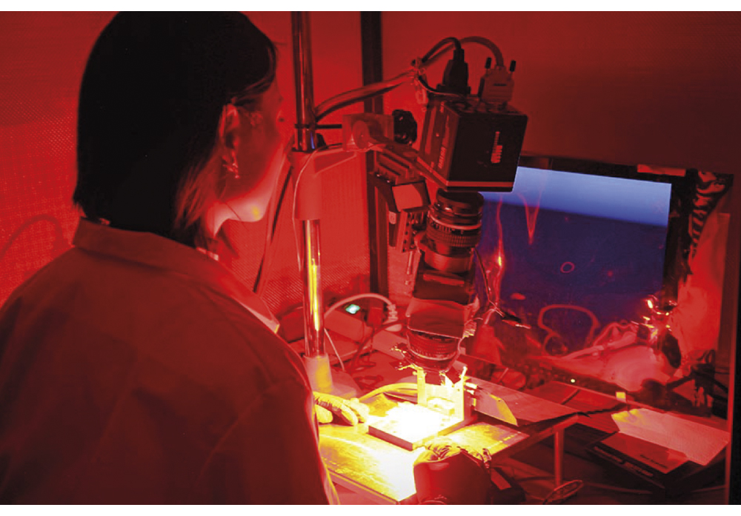
Bioteknologisk forskning
Foto: Christian Koehler/Senter for digitalt liv Norge
For å legge til rette for videre positiv utvikling i helsenæringen, vil regjeringen:
- vurdere Kapitaltilgangsutvalgets utredning og anbefalinger, herunder endringer i beskatningen av ansatteopsjoner i små, nyetablerte selskaper og evaluering av møteplasser som kobler entreprenører og investorer.
- utrede mulighetene for å utnytte eventuell restkapasitet i eksisterende laboratorier/infrastruktur for testing og pilotering ved universiteter, høyskoler og sykehus ved å gjøre den tilgjengelig for næringslivet, og vurdere eventuelle insentiver for å få dette til
- legge fram en vurdering av instituttsektorens rolle i forsknings- og innovasjonssystemet og av hvorvidt sektoren er godt tilpasset framtidige behov
- kartlegge potensialet for økt samhandling med helsenæringen i relevante deler av instituttsektoren
- tydeliggjøre forventninger om at Innovasjon Norge i sine vurderinger av kompetanse og ressurser ved utekontorene legger vekt på behovene til helsenæringen og andre framvoksende næringer som kan ha særlig nytte av bistand til innpass på internasjonale markeder
- utrede om staten bør ta en koordinerende rolle i felles internasjonal profilering for enkeltnæringer og forskningsmiljøer
- videreføre arbeidet med å øke norsk deltakelse i EU-programmene og legge til rette for at norske selskaper kan delta i innovative anskaffelser i andre europeiske land
- gjøre en helhetlig gjennomgang av det næringsrettede virkemiddelapparatet. Gjennomgangen skal sikre at virkemiddelapparatet er effektivt og brukervennlig for næringslivet, herunder helsenæringen
- videreføre satsingen på næringsrelevant forskning og innovasjon. Vi prioriterer de næringspolitiske virkemidlene som har høyest innovasjonsgrad og effektivitet, og viderefører satsingen på de brede landsdekkende ordningene

Det offentlige som en attraktiv samarbeidspartner
Norsk helse- og omsorgstjeneste skal være en attraktiv samarbeidspartner for norsk og internasjonalt næringsliv. For å lykkes må bedriftene kjenne til tjenestens behov og kunne dokumentere effekt, sikkerhet og kostnadseffektivitet. Bedriftene må sette seg inn i organisatoriske, regulatoriske og etiske rammer. Videre er prioriteringskriteriene og vurderings- og beslutningssystemene for innføring av nye løsninger i helse- og omsorgstjenesten viktig.
Kapittel 8 i meldingen beskriver hvordan helse- og omsorgstjenesten og næringslivet samhandler i de ulike trinnene i utviklingsløpene når nye produkter, tjenester og arbeidsprosesser utvikles og innføres. Kapittelet drøfter hvordan helse- og omsorgstjenesten i de ulike trinnene kan bruke helsenæringen for å nå sine mål. Regjeringen ønsker å legge til rette for bedre samhandling mellom helse- og omsorgstjenestene og ulike private og ideelle aktører i økosystemet for helseinnovasjon. Det skal skje i de ulike leddene fra behovsanalyse, gjennom utviklingsløpet, via anskaffelse og til implementering, spredning og evaluering av produktet i klinisk praksis.
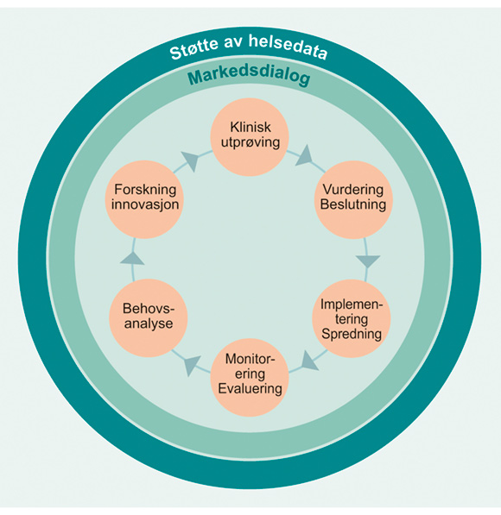
Økosystem for helseinnovasjon
For at norsk helse- og omsorgstjeneste skal være en attraktiv samarbeidspartner for norsk og internasjonalt næringsliv vil regjeringen:
- legge til rette for økt bruk av innovative offentlige anskaffelser i helse- og omsorgstjenesten og helseforvaltningen
- legge fram en handlingsplan for kliniske studier
- etablere «én vei inn» for kliniske studier ved at NorCRIN kobles tettere til næringslivet gjennom en partnerskapsmodell
- utrede hvordan ulike virkemidler for forskning og innovasjon i kombinasjon kan bidra til et mer helhetlig løp fram mot implementering av ny teknologi og nye løsninger i helse- og omsorgstjenesten
- innføre en indikator for kliniske studier og på sikt bruke den som del av resultatbasert finansiering av forskning i spesialisthelsetjenesten
- innføre indikatorer for måling av innovasjon i spesialisthelsetjenesten og vurdere å bruke dem som del av resultatbasert finansiering av forskning og innovasjon i spesialisthelsetjenesten
- etablere en helseanalyseplattform for å effektivisere og forenkle tilgangen til helsedata til forskning og analyse samtidig som personvernet styrkes, herunder gjøre det mulig å benytte helsedata mer aktivt i utviklingsforløpet til legemidler og medisinsk teknologi
- legge til rette for at det utvikles flere verdensledende fagmiljøer i Norge. Som ledd i dette arbeidet bygges Livsvitenskapsbygget på Universitetet i Oslo, som vil sikre høy kvalitet og relevans i utdanning og forskning
- styrke koblingen mellom kunnskapsbehovene som identifiseres i Nye metoder og bruk av elektroniske legemiddelkurver, medisinske kvalitetsregistre og registerstøttede kliniske studier (real world data)
- sikre at Innovasjonskontoret i Statens legemiddelverk er i stand til å gi god regulatorisk rådgivning for næringslivet og helsetjenesten

Tilrettelegging for økt kommersialisering
Siste kapittel i meldingen ser på betingelser for kommersialisering av resultater fra medisinsk og helsefaglig offentlig finansiert forskning og av ideer utviklet i helse- og omsorgssektoren. Kommersialisering er å få ideer og oppfinnelser ut i et marked. Ideer og oppfinnelser sprunget ut fra forskning og praksis, kan og bør komme pasienter og samfunnet til gode i form av nye varer og tjenester og bedre arbeidsprosesser.
Regjeringen har som ambisjon å styrke arbeidet med kommersialisering av resultater fra offentlig finansiert forskning ytterligere. Regjeringen mener det er potensial for økt kommersialisering av medisinsk og helsefaglig forskning og ideer fra helse- og omsorgssektoren.
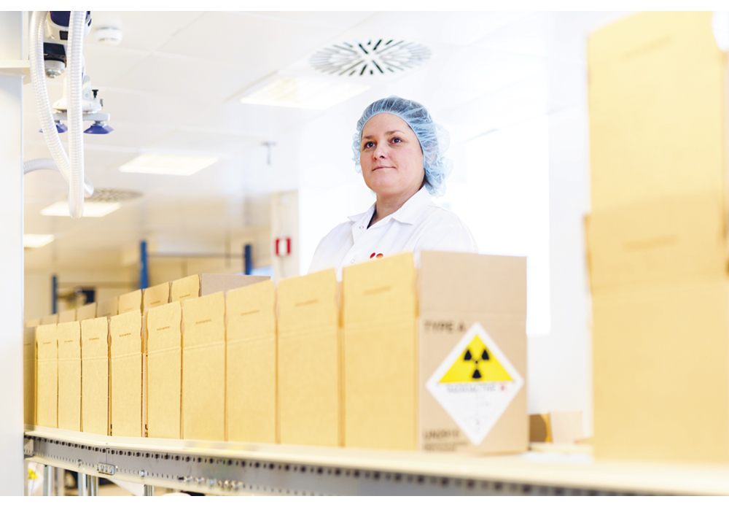
Produksjon av radiologiske legemidler hos Institutt for energiteknikk på Kjeller
Foto: Institutt for energiteknikk
              - For å styrke arbeidet med kommersialisering vil regjeringen:
- vurdere insentiver for kommersialisering av forskningsresultater i universitets- og høyskolesektoren, med vekt på implikasjoner for helseforetakene
- kartlegge om det er behov for bedre veiledning om immaterialrettigheter i helsenæringen eller deler av denne
- kartlegge entreprenørskapsundervisning og behovet for eventuelt å styrke denne innenfor de helsefaglige utdanningene
- utarbeide en handlingsplan for kvinnelige gründere med sikte på ferdigstillelse i 2019

